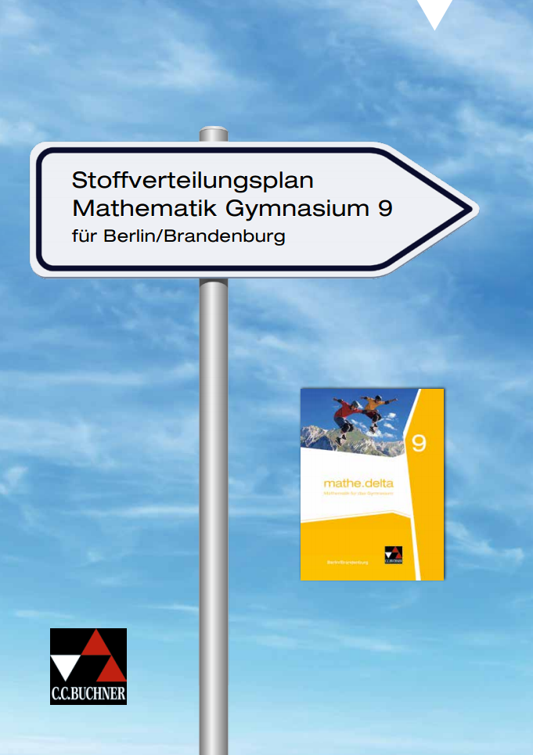
Stoffverteilungsplan Mathematik
Klasse 9: mathe.delta 9 (BN 61109)

Rechnen mit Potenzen und Wurzeln (Stundenzahl: 20 h)
mathe.delta 9 | Thema | Materialien, Methoden
1.1 Potenzen  1.2 Zehnerpotenzen  1.3 Potenzgesetze  1.4 Kubikwurzel  1.5 Die Menge der reellen Zahlen  1.6 Rechnen mit reellen Zahlen | - Wiederholung:  - bekannte Zahlenbereiche  - Zehnerpotenzen  - Quadrat- und Kubikzahlen  - Potenzgesetze für Potenzen mit ganzzahligen Exponenten  - Zahlenbereichserweiterung auf die reellen Zahlen  - Potenzen mit rationalem Exponenten  - Zusammenhang zwischen Potenzieren und Radizieren  - Quadrat- und Kubikwurzeln  - Näherungsverfahren | - Nutzen des Taschenrechners  - Tabellenprogramm nutzen für Näherungsverfahren  In click & teach enthalten:  - Arbeitsblätter, Kopiervorlagen und Excel-Dateien passend zum Thema

Quadratische Funktionen (Stundenzahl: 25 h)
mathe.delta 9 | Thema | Materialien, Methoden
2.1 Die Normalparabel  2.2 Parallelverschiebung von Parabeln  2.3 Stauchung und Streckung von Parabeln  2.4 Scheitelpunkt- und Normalform  2.5 Eigenschaften quadratischer Funktionen  2.6 Aufstellen von Parabelgleichungen  2.7 Quadratische Funktionen im Alltag | - Wiederholung:  - Lineare Funktionen  - Lösen von linearen Gleichungen  - Normalparabel f(x) = x²  - Verschiebungen entlang der y- bzw. x-Achse: f(x) = x² + e und f(x) = (x + d)²  - Verschiebungen entlang der x- und y-Achse: f(x) = (x + d)² + e (Scheitelpunkt- und Normalform)  - Gestauchte und gestreckte Parabeln: f(x) = ax²  - Allgemeine Form einer quadratischen Funktion: f(x) = ax² + bx + c und f(x) = a(x + d)² + e  - Eigenschaften quadratischer Funktionen (Definitionsbereich, Wertebereich, Form des Graphen, Schnittpunkte mit den Koordinatenachsen, Einfluss der Parameter auf den Verlauf des Graphen (Streckung, Stauchung, Verschiebung, Symmetrie, ggf. Öffnungsrichtung)  - Aufstellen von Parabelgleichungen (Rekonstruktion z. B. aus drei Punkten)  - Anwendungen | - Herstellung einer Schablone für die Normalparabel  - Nutzen dynamischer Geometriesoftware  - Erstellen einer Mindmap  In click & teach enthalten:  - Arbeitsblätter, Kopiervorlagen und Excel-Dateien passend zum Thema
Quadratische Gleichungen (Stundenzahl: 25 h)
mathe.delta 9 | Thema | Materialien, Methoden
3.1 Quadratische Gleichungen der Form x² + q = 0  3.2 Quadratische Gleichungen der Form x² + px + q = 0  3.3 Lösungsformel für quadratische Gleichungen  3.4 Wurzelgleichungen  3.5 Systeme quadratischer Gleichungen | - Wiederholung:  - Lineare Gleichungen grafisch und rechnerisch lösen  - Binomische Formeln und quadratische Ergänzung  - Quadratische Gleichungen der Form x² = r  - Quadratische Gleichungen der Form ax² + bx + c = 0  - Lösungsformel  - Satz von Vieta  - Lösungsmenge (und Interpretation in Bezug auf quadratische Funktionen)  - Wurzelgleichungen  - Gleichungssysteme (quadratische und lineare Gleichung und Anwendung)  - Lösen von biquadratischen Gleichungen (Substitution)  - möglich: Ausklammern und Polynomdivision | In click & teach enthalten:  - Arbeitsblätter, Kopiervorlagen und Excel-Dateien passend zum Thema

Stereometrie – Körperdarstellung und –berechnung (Stundenzahl: 12 h)
mathe.delta 9 | Thema | Materialien, Methoden
4.1 Kreis und Kreisteile  4.2 Volumen einer Kugel  4.3 Oberflächeninhalt einer Kugel  4.4 Zusammengesetzte Körper | - Wiederholung:  - Potenzen und Wurzeln  - Flächeninhalt (Dreieck, Kreis)  - Gerade Pyramide, Kreiskegel  - Kreise und Kreisteile (Umfang, Flächeninhalt)  - Kugel (Eigenschaften, Volumen, Oberflächeninhalt)  - Zusammengesetzte Körper (Berechnungen, Schrägbilder, Netze)  - Anwendungen | - Näherungsverfahren zur Oberflächenbestimmung  In click & teach enthalten:  - Arbeitsblätter, Kopiervorlagen und Excel-Dateien passend zum Thema

Trigonometrie (Stundenzahl: 30 h)
mathe.delta 9 | Thema | Materialien, Methoden
5.1 Sinus, Kosinus und Tangens im rechtwinkligen Dreieck  5.2 Sinus, Kosinus und Tangens im Alltag  5.3 Der Sinussatz für beliebige Dreiecke  5.4 Der Kosinussatz für beliebige Dreiecke  5.5 Sinussatz und Kosinussatz in Anwendungen und Alltag  5.6 Der Flächeninhalt von beliebigen Dreiecken | - Wiederholung:  - Dreiecke (Klassifizierung, Innenwinkelsatz, Kongruenzsätze)  - Sinus, Kosinus und Tangens im rechtwinkligen Dreieck (Beziehungen zwischen Winkeln, Katheten und Hypotenuse, Anwendung auf gleichschenklige Dreiecke, Anwendungen)  - Sinus- und Kosinussatz für beliebige Dreiecke (Seiten-Winkelbeziehungen, Anwendungen)  - Flächeninhalt beliebiger Dreiecke  - Additionstheoreme (fakultativ) | - Lesekompetenz, Angaben aus Texten entnehmen  - Nutzen des Taschenrechners  - Nutzen dynamischer Geometriesoftware  In click & teach enthalten:  - Arbeitsblätter, Kopiervorlagen und Excel-Dateien passend zum Thema

Potenzfunktionen und -gleichungen (Stundenzahl: 10 h)
mathe.delta 9 | Thema | Materialien, Methoden
6.1 Potenzfunktionen mit natürlichem Exponenten  6.2 Potenzfunktionen mit ganzzahligem und rationalem Exponenten  6.3 Umkehrfunktionen von Potenzfunktionen  6.4 Potenzgleichungen | - Wiederholung:  - Potenzen mit gleicher Basis bzw. gleichem Exponenten multiplizieren und dividieren  - Lineare und quadratische Funktionen (Eigenschaften, Parametereinfluss, Gleichungen)  - Potenzfunktionen mit natürlichem Exponenten (Symmetrie, Definitions- und Wertebereich, Monotonie, Stauchung/Streckung, Verschiebung, markante Punkte, grafische Darstellung)  - Potenzfunktionen mit ganzzahligem und rationalem Exponenten (Eigenschaften, grafische Darstellung)  - Umkehrfunktionen von Potenzfunktionen mit ganzzahligem und rationalem Exponenten (grafische und rechnerische Bestimmung, Eigenschaften)  - Potenzgleichungen mit natürlichem und rationalem Exponenten (grafisches und rechnerisches Lösen, Lösungsmenge | - Nutzen dynamischer Geometriesoftware  In click & teach enthalten:  - Arbeitsblätter, Kopiervorlagen und Excel-Dateien passend zum Thema
